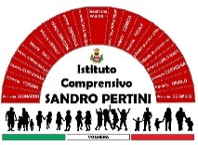
ISTITUTO COMPRENSIVO SANDRO PERTINI
Via Marsala 13 – 27058 Voghera (PV) Tel. 0383- 41371 C.F. 95032770182
Email: pvic826009@istruzione.it – PEC: pvic826009@pec.istruzione.it
Sito web:www.icsandropertinivoghera.edu.it – COD. UNIV. UFFICIO UF1EN5

- Ai genitori degli alunni dell’I.C. Sandro Pertini di Voghera
-. Ai docenti
- Al personale ATA
- al Sito Web

Circ. n. 311 del 28/02/2020

OGGETTO: didattica a distanza

Nel caso in cui l’ordinanza regionale di chiusura delle scuole venisse ulteriormente prorogata, gli insegnanti provvederanno a segnalare puntualmente tramite registro elettronico eventuali attività didattiche integrative.

IL DIRIGENTE SCOLASTICO
Dott.ssa Maria Teresa Lopez
Firma autografa sostituita a mezzo stampa
ai sensi dell’art. 3 del D.Lgs. 39/1993

